MSSV: N22DCCN053

Họ Tên: Ngô Quang Minh

Lớp: D22CQCN01-N

Phần 1:

|  |  |  |  |  |
| --- | --- | --- | --- | --- |
| 1. D | 1. C | 1. C | 1. C | 1. B |
| 1. B | 1. D | 1. D | 1. B | 1. B |
| 1. C | 1. B | 1. B | 1. C | 1. B |
| 1. B | 1. B | 1. B | 1. C | 1. B |
| 1. B | 1. B | 1. B | 1. C | 1. B |
| 1. D | 1. B | 1. C | 1. B | 1. A |

Phần 2:

1. Sơ đồ Use-case

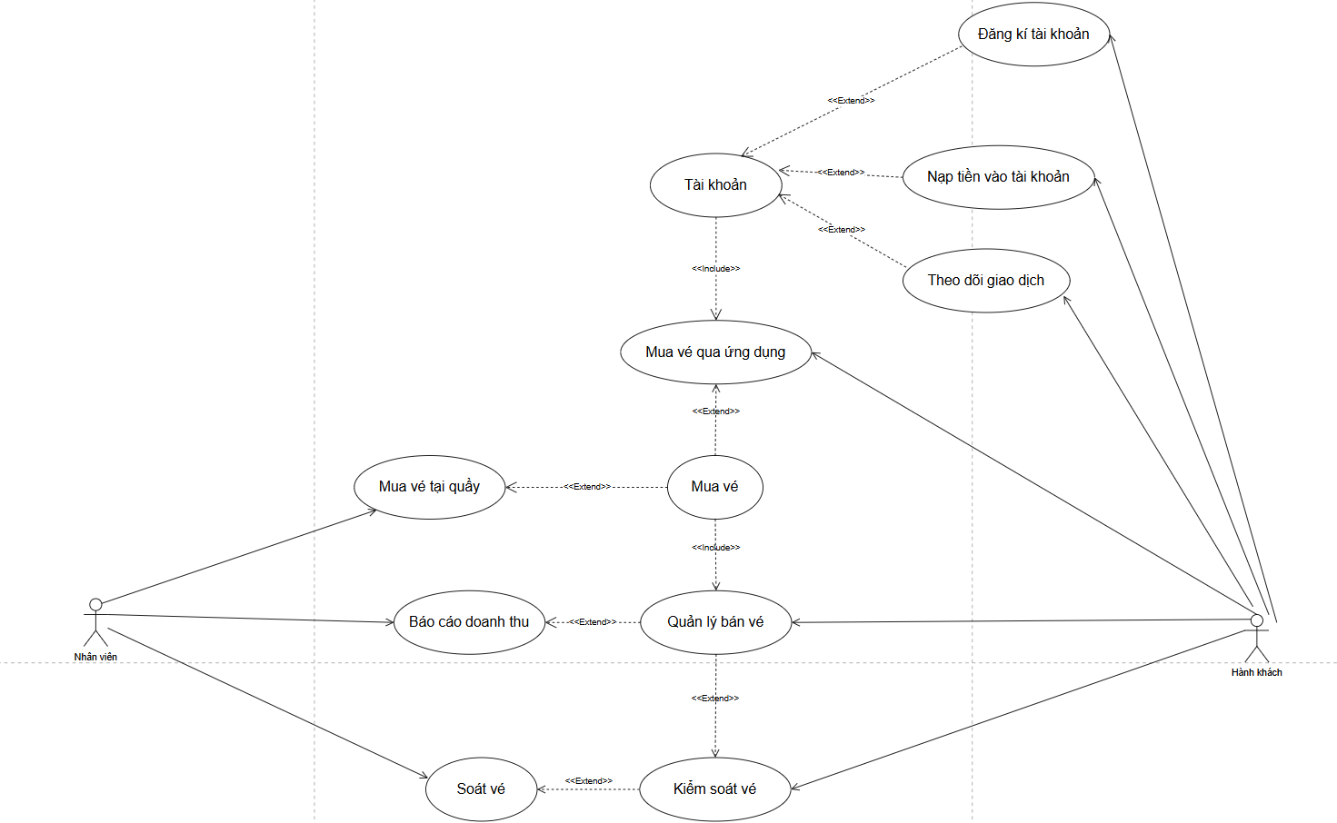

1. Sơ đồ lớp

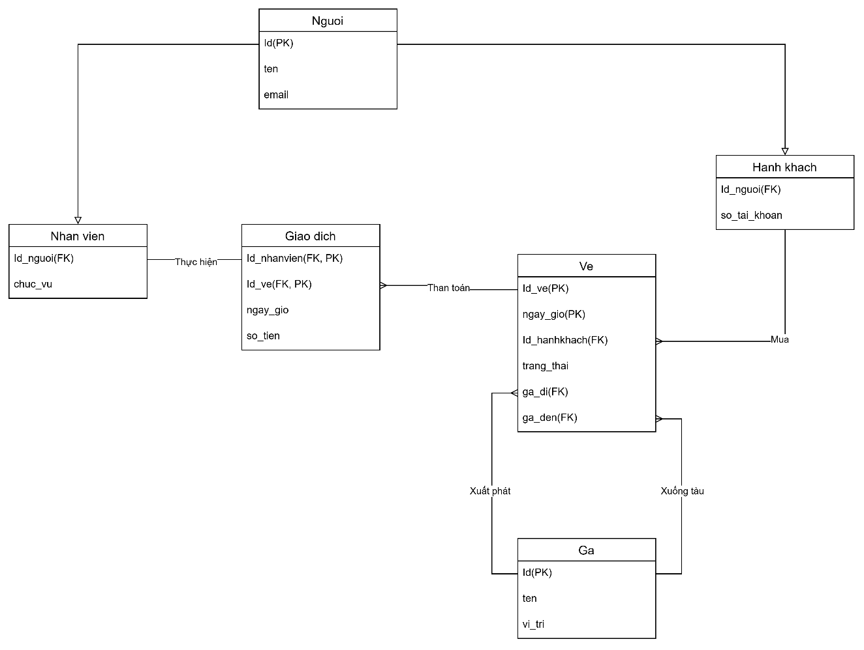

1. Sơ đồ tuần tự

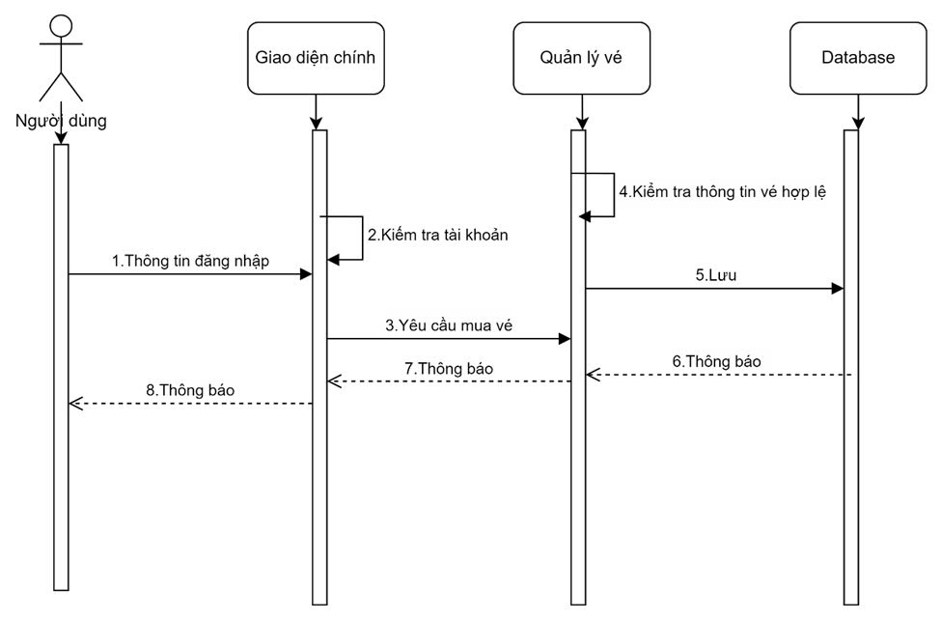

1. Yêu Cầu Phi Chức Năng

* Bảo mật
  + Xác thực người dùng: Hệ thống phải có cơ chế xác thực mạnh mẽ, bao gồm đăng nhập hai lớp và chính sách mật khẩu an toàn.
  + Phân quyền: Phân quyền rõ ràng cho từng loại người dùng (khách hàng, nhân viên bán vé, quản trị viên).
  + Bảo vệ dữ liệu: Mã hóa dữ liệu nhạy cảm như thông tin thanh toán và thông tin cá nhân của khách hàng.
  + Bảo mật giao dịch: Đảm bảo an toàn cho các giao dịch thanh toán trực tuyến với giao thức SSL/TLS.
  + Ghi nhật ký: Lưu lại tất cả các hoạt động quan trọng để phục vụ kiểm toán và phát hiện xâm nhập.
* Hiệu suất
  + Hỗ trợ hàng ngàn giao dịch cùng lúc.
  + Thời gian phản hồi: Hệ thống phải phản hồi các thao tác tìm kiếm và đặt vé trong vòng 3 giây.
  + Khả năng xử lý đồng thời: Hỗ trợ ít nhất 1000 người dùng truy cập đồng thời. Tải trang: Trang web phải tải trong vòng dưới 2 giây trên kết nối internet trung bình.
  + Tối ưu hóa cơ sở dữ liệu: Truy vấn cơ sở dữ liệu phải được thực hiện trong dưới 1 giây.
  + Thời gian hoạt động: Hệ thống phải đảm bảo hoạt động 24/7 với thời gian ngừng hoạt động không quá 0.1% (99.9% uptime).
* Khả năng mở rộng
  + Kiến trúc module: Thiết kế theo kiến trúc module để dễ dàng mở rộng và bảo trì. Khả năng mở rộng theo chiều ngang:
  + Hệ thống phải có khả năng mở rộng bằng cách thêm máy chủ khi lượng người dùng tăng.
  + Tương thích API: Cung cấp API chuẩn để tích hợp với các hệ thống bên thứ ba (như các đối tác du lịch, cổng thanh toán).
  + Quản lý tài nguyên: Có cơ chế phân bổ tài nguyên động để đáp ứng nhu cầu trong thời điểm cao điểm.
  + Cập nhật linh hoạt: Có thể cập nhật, nâng cấp hệ thống mà không làm gián đoạn dịch vụ.